

Manter Subcategoria
Esta opção do sistema permite que seja efetuada a manutenção (alteração ou exclusão) de subcategorias já existentes na base de dados, podendo ser acessada via Menu de Sistema, no caminho: GSAN > Cadastro > Categoria e Subcategoria > Subcategoria > Manter Subcategoria.
As subcategorias representam as subcategorias econômicas dos imóveis com abastecimento de água e esgoto. Além da alteração e exclusão de subcategorias, esta opção também permite a emissão de um relatório com o resultado do filtro informado.
Inicialmente, o sistema apresenta a tela Filtrar Subcategoria para que seja efetuado o filtro da(s) subcategoria(s) que se deseja efetuar a manutenção. Após a execução do filtro, o sistema irá apresentar a tela Manter subcategoria, com a relação das subcategorias pesquisadas; ou irá, direto, para a tela Atualizar Subcategoria.
O sistema irá para a tela Manter Subcategoria, com a relação das subcategorias pesquisadas, quando o campo (check-box) Atualizar estiver desmarcado, ou quando a quantidade de registros selecionados na pesquisa for maior que 1.
O sistema irá, direto, para a tela Atualizar Subcategoria, quando houver a negação da condição relatada acima. Ou seja, quando o campo Atualizar estiver marcado e a quantidade de registros selecionados for igual a 1.
O quadro, abaixo, apresenta as condições possíveis e a tela a ser apresentada.
Campo Atualizar | Qtd. Registros Selecionados | Tela Apresentada
Marcado | 1 registro | Atualizar Subcategoria
Marcado | mais de 1 registro | Manter Subcategoria
Desmarcado | 1 registro | Manter Subcategoria
Desmarcado | mais de um registro | Manter Subcategoria

Caso você deseje alterar as informações de uma subcategoria já existente, mantenha o campo Atualizar marcado, pois, caso o resultado da pesquisa retorne apenas um registro, a apresentação de uma tela intermediária é evitada.
Caso a sua opção seja pela exclusão de subcategorias já existentes, ou pela emissão do relatório, então o campo Atualizar deverá ser desmarcado, pois, obrigará que o sistema apresente a tela Manter Subcategoria, independente da quantidade de registros selecionados.

Tela Manter Subcategoria

Observação
Informamos que os dados exibidos nas telas a seguir são fictícios, e não retratam informações de clientes.
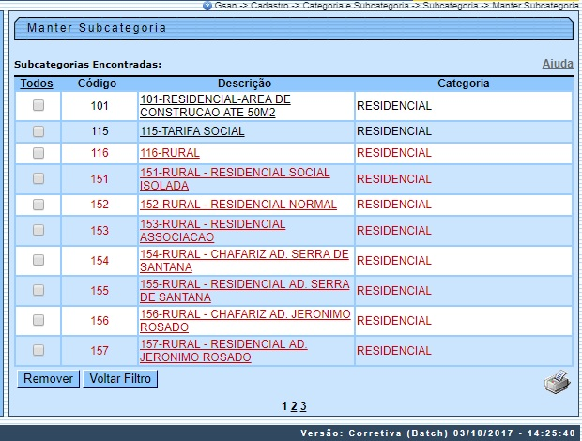
O sistema apresenta a tabela acima, com a relação das subcategorias selecionadas, de acordo com os argumentos de pesquisa informados na tela Filtrar Subcategoria.
A relação das subcategorias selecionados estará classificada pela descrição da subcategoria, que terá um link para que você possa selecionar a subcategoria que deseja alterar. Caso no critério de pesquisa informado tenham sido selecionadas mais de 10 (dez) subcategorias, o sistema irá montar um mecanismo de paginação ao final da página. Clicando sobre o número da página, você poderá navegar para as demais páginas.
Esta tela permite que você escolha a opção de manutenção que deseja fazer:
- Alterar uma subcategoria já existente;
- Excluir uma, ou mais, subcategorias;
- Emitir o relatório das subcategorias selecionadas.
Para alterar uma subcategoria, clique sobre o link existente na descrição da subcategoria, que o sistema irá apresentar a tela Atualizar Subcategoria, para que você efetue a atualização das informações da subcategoria que selecionou.
Para efetuar a exclusão de subcategorias, você deve efetuar dois procedimentos:
- Selecionar as subcategorias que deseja excluir, clicando sobre o campo (check-box) existente na coluna mais à esquerda da tabela; e
- Clicar no botão para solicitar ao sistema que efetue a remoção das subcategorias selecionadas.
Você pode selecionar mais de uma subcategoria para exclusão, ou todas as subcategorias da tela, clicando sobre o link “Todos”, existente no cabeçalho da tabela. Se clicar mais de uma vez sobre o link, o sistema irá selecionar e desmarcar a seleção sucessivamente.
Para solicitar a geração de um relatório (conforme modelo logo abaixo), com as informações das subcategorias selecionadas, clique sobre o botão com a imagem de uma impressora , que fica no canto inferior direito da tela. O sistema apresentará uma tela solicitando que você escolha o formato de saída do relatório. Escolha o formato e clique no botão Gerar. Para instruções mais detalhadas de como gerar o relatório, clique em Informações - Como Gerar Relatório.

MODELO DE RELATÓRIO: SUBCATEGORIAS CADASTRADAS
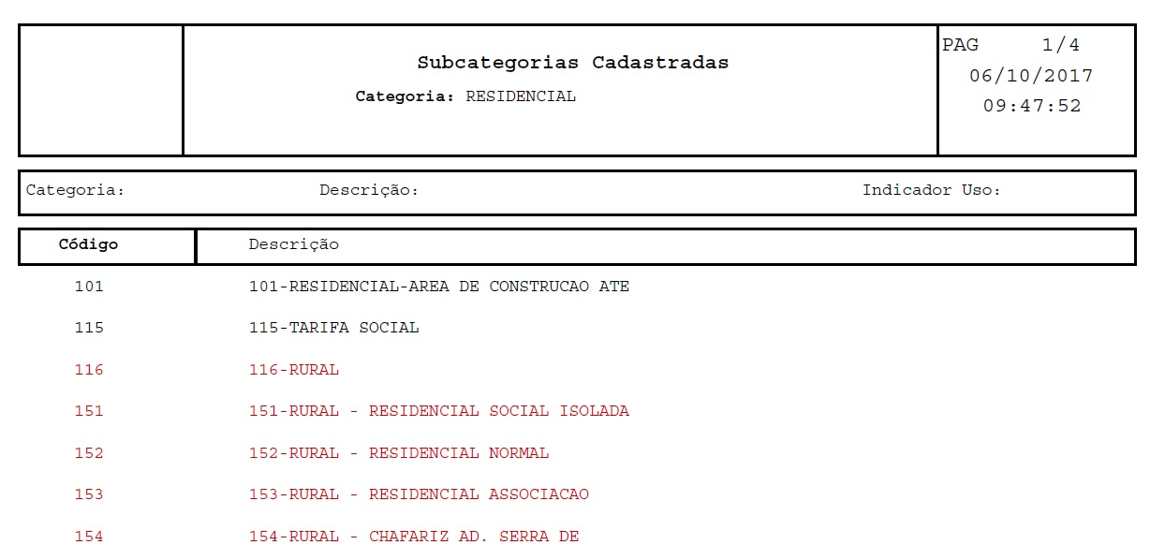

Funcionalidade dos botões
Botão | Descrição das funcionalidades
Solicitar ao sistema a remoção das subcategorias que foram selecionadas para remoção.
Só serão removidas as subcategorias que não tiverem vínculo com outras informações no sistema, como por exemplo, imóveis vinculados.
 | Retornar para a tela de filtro. O sistema irá manter a informação dos argumentos de pesquisa informados anteriormente.
 | Solicitar a geração de um relatório com as informações das subcategorias selecionadas.

Referências
Manter Subcategoria

Termos Principais
Categoria e Subcategoria

Vídeos
Manter Subcategoria
Clique aqui para retornar ao Menu Principal do GSAN

